**Введение**

Объектом работы является сайт этнолингвистического словаря «Традиционный мир псковских крестьян». Первый опыт регионального этнолингвистического словаря отражает традиционный быт сельских жителей Псковщины. Словарь создан в научно-образовательной лаборатории региональных филологических исследований Псковского государственного университета. В лаборатории филологического факультета сосредоточены ценнейшие материалы по диалектной лексике и фольклору, которые являются плодом многолетней экспедиционной работы студентов и преподавателей кафедр русского языка и литературы. Словарь «Традиционный быт псковских крестьян», изданный в виде книги в 2012 г., представляет собой оригинальный лексикографический труд, отражающий через диалектное слово этнокультурные реалии Псковской земли.

Словарь воплощает идею исторической и социокультурной значимости народной речи, в которой, как в зеркале, отражается вся полнота реального существования и мировосприятия человека. Описывая этнографически значимые слова-реалии, словарь является средоточием разнообразной информации о традиционной народной культуре одного региона. Вместе с тем диалектный и фольклорный материал, зафиксированный на территории Псковщины, обладает многими общерусскими чертами, что расширяет территориальные границы этнолингвистического пространства словаря.

Записи народной речи и фольклора относятся в основном к периоду второй половины ХХ – начала XXI вв. Однако, воспроизводя воспоминания диалектоносителей о недавнем и отдаленном прошлом, отражая многочисленные ссылки на то, как жили их предки, материалы словаря тем самым охватывают довоенный, а отчасти и дореволюционный период. Таким образом, значительно углубляется временной диапазон представленных материалов, что создает необходимую для этнолингвистического словаря степень историзма.

В 2016 г. было принято решение о создании электронной версии данного этнолингвистического словаря. Была разработана программа, в которую была введена значительная часть вербальной информации. Кроме того, с целью содержательного расширения материала (выхода за пределы отражения только материальной культуры) в название электронного ресурса внесено изменение.

**Целью** настоящей работы является модернизация сайта «Традиционный **мир** псковских крестьян».

Данная цель обусловлена положением о том, что одним из важных преимуществ электронного ресурса является возможность его постоянного обновления и совершенствования.

Что составляет основу модернизации сайта и для чего нужна модернизация?

«Интернет-сайт, как и любой набор инструментов, имеет свойство устаревать. С течением времени требуются структурные изменения в любом механизме. Со временем также требуется определенная доработка сайта, которая реализуется в следующих аспектах:

* Редизайн сайта
* Изменения структуры сайта
* Оптимизация навигации по сайту
* Изменения набора функций сайта
* Изменение структуры страниц
* Добавление новых служб и сервисов.

Существует несколько основных причин, по которым следует прибегнуть к модернизации сайта» [3].

Так, существующее понятие интернет-«моды» диктует свои правила визуального представления, и устаревший дизайн не лучшим образом сказывается на привлечении посетителей, особенно молодого поколения.

Другая причина – техническая. В процессе эксплуатации сайта изменяются требования к функционалу, который был настроен на решение определенных задач и предоставление конкретных возможностей. Кроме того, появляются новые, более удобные системы управления сайтами. Расширяются технические возможности Интернета. К тому же, просуществовавший какое-то время сайт, зачастую превращается в хранилище самой разнообразной информации во многих случаях мешающей как посетителям, так и работе поисковых машин.

И, наконец, третья причина связана с технологическими возможностями сайта и его администрированием. С каждым днем растет количество владельцев сайтов, для которых имеют значение возможности управления сайтом. Требования к квалификации редактора сайта, простота обслуживания системы, ограничения по хостинговым площадкам и многое другое складываются в стоимость владения сайтом. Перевод сайта на высококачественную систему управления позволяет снизить постоянные расходы на его редактирование и последующие модернизации сайта.

Соответственно сформулированной цели в работе определены следующие **задачи**.

1. Комплексное описание этнолингвистического словаря «Традиционный мир псковских крестьян».
   * + 1. Дать общие сведения о словаре
       2. Рассмотреть состав словаря
       3. Показать возможности электронной формы по сравнению с традиционным книжным форматом.
2. Комплекс задач, связанных с обеспечением нового дизайна сайта, который дает возможность пользователю легко и быстро получить ту или иную информацию на сайте.
   * + 1. Обеспечить доступное восприятие информации для пользователя на сайте, используя подход минимализма в разработке нового дизайна сайта.
       2. Обеспечить корректную цветовую палитру и декоративную графику, которая соответствует тематике сайта.
       3. Обеспечить удобную компоновку блоков и элементов сайта для обеспечения легкой и удобной навигации по сайту.
3. Комплекс задач, направленных на изучение и применение современного программного обеспечения и информационных технологий.
4. Использование программного обеспечения Photoshop в разработке нового дизайна сайта.
5. Примерение языков программирования, библиотек и фреймворков HTML5, CSS3, Javascript, Bootstrap, Vue.js В создании сайта.

Выпускная квалификационная работа состоит из введения, трех глав, заключения, списка использованной литературы и источников. Результаты реализации практических задач отражены на сайте «Традиционный мир псковских крестьян» (http://nocpskoviana.pskgu.ru/index.php).

**Глава 1. Региональный этнолингвистический словарь «Традиционный быт псковских крестьян»**

***1.1 Общие сведения о региональном этнолингвистическом словаре «Традиционный быт псковских крестьян»***

Основными источниками словаря являются: картотека Псковского областного словаря (та ее часть, которая находится в ПсковГУ); псковский диалектный и фольклорно-этнографический архив (рукописный фонд и фонотека). К числу источников относятся также опубликованные выпуски Псковского областного словаря с историческими данными (Вып. 1–21. – Л. (СПб.), 1967–2009).

Словарь воплощает идею исторической и социокультурной значимости народной речи, в которой, как в зеркале, отражается вся полнота реального существования и мировосприятия человека. Описывая этнографически значимые слова-реалии, словарь является средоточием разнообразной информации о традиционной народной культуре одного региона. Вместе с тем диалектный и фольклорный материал, зафиксированный на территории Псковщины, обладает многими общерусскими чертами, что расширяет территориальные границы этнолингвистического пространства словаря.

Записи народной речи и фольклора относятся в основном к периоду второй половины ХХ – начала XXI вв. Однако, воспроизводя воспоминания диалектоносителей о недавнем и отдаленном прошлом, отражая многочисленные ссылки на то, как жили их предки, материалы словаря тем самым охватывают довоенный, а отчасти и дореволюционный период. Таким образом, значительно углубляется временной диапазон представленных материалов, что создает необходимую для этнолингвистического словаря степень историзма.

***1.2 Состав этнолингвистического словаря «Традиционный быт псковских крестьян»***

Объектом словаря являются этнографизмы – комплексные единицы, отражающие понятия и реалии, характерные для традиционной русской, в том числе и псковской, деревни.

Если внимание этнографии сосредоточено на предметах мира человека, принадлежащего к определенному этносу или его части, то задачей лингвистики является описание наименований, отражающих мир реалий. Этнолингвистика как смежная и комплексная наука пытается синтезировать эти объекты.

Определив этнографизм как категорию синкретичную, при работе над словарем необходимо было установить круг понятий, а следовательно и их наименований, которые могут соответствовать понятию этнографизма, т.к. содержание самого этого понятия не является однородным. Принято выделять две разновидности этнографизмов – общерусские и локальнорусские. Общенациональные этнографизмы обозначают предметы и явления русской жизни и русского быта, характерные для всего русского народа, воспринимаемые как типично русские явления, не свойственные другим народам. При определении специфики этого вида этнографизмов русский язык противопоставляется другим национальным языкам. Примерами таких этнографических лексем являются изба, лапти, сарафан и под. Локальнорусские, или собственно этнографизмы, представлены диалектными наименованиями и принадлежат диалектной языковой системе. Таких единиц большинство как в языке в целом, так и в материалах настоящего словаря: *восьмикепина*, *ершевица*, *крутцовики*, *пуня* и др.

В словаре получили описание около 650 единиц, среди них представлены как общерусские, так и локальнорусские этнографизмы, что позволяет раскрыть этнолингвистическую специфику Псковщины в общенациональном контексте.

Словник сформирован по тематическим группам с алфавитным принципом расположения заголовков словарных статей внутри каждой группы. Корпус первого опыта псковского этнолингвистического словаря составляют слова-объекты главным образом материальной культуры. Тематические группы, получившие описание в словаре, связаны с вещным миром псковского крестьянина: «Постройки. Традиционное жилище», «Прядение. Ткачество. Домотканое полотно», «Традиционная одежда, обувь», «Традиционная пища». Черты духовной культуры находят имплицитное отражение в привлечении данных местного фольклора.

При обращении к этнолингвистическому материалу авторы понимают, что привлекаемые наименования (слова или номинативные словосочетания) обозначают понятия, явления и реалии, часто связанные со старым бытом, ушедшим традиционным укладом жизни. Этнографизмы, таким образом, могут носить архаический характер. Даже наблюдаемый в последние годы в деревне возврат к элементам натурального хозяйства не связан, как правило, с восстановлением традиционных форм хозяйствования, уклада жизни в целом. Вместе с тем, следует подчеркнуть, что уход, утрата реалий традиционного быта не означает такого же стремительного исчезновения лексики, т.к. процесс устаревания слова более длительный. В связи с этим жизнь слова в памяти людей оказывается намного дольше бытования самой реалии. В то же время материалы словаря показывают и видоизменение смысла слова-этнографизма, трансформацию области его применения.

Публикуя первый опыт регионального этнолингвистического словаря, авторы продолжают работу над этой темой: уже выделены другие тематические группы, относящиеся к традиционным ремеслам (например, плетению из природных материалов, народной вышивке), и связанные с ними наименования хозяйственной утвари и корзин; выявлен состав традиционных групповых микроэтнонимов, как хорошо известных на Псковщине, так и малознакомых (например, *ершееды*, *поляки*, *скобари* и др.); предполагается расширить словник уже выделенных тематических групп, а также усилить материалы, представляющие традиционную духовную культуру псковичей.

***1.3 Место этнолингвистического словаря «Традиционный быт псковских крестьян» в системе региональной лексикографии***

Особенности жанра этнолингвистического словаря опираются на само понимание этнолингвистики как междисциплинарной области. В целом можно сказать, что этнолингвистика как относительно молодая наука характеризуется нечеткостью границ, что отражается в неоднородности самого этнолингвистического направления [Герд 1995; Толстая, электронный ресурс; Березович 2007].

Теория отечественной этнолингвистики в новое время формировалась в тесной связи с решением научно-практических задач, а именно с созданием концепции лексикографического описания полевого экспедиционного материала при широком привлечении данных истории, этнографии, мифологии, фольклора и других смежных гуманитарных наук с целью реконструкции славянской духовной культуры. Так, в диссертации А.А. Плотниковой, выполненной под научным руководством Н.И. Толстого, этнолингвистический анализ оценивается с позиций взаимодействия трех аспектов: лингвистического, этнографического и фольклорного [Плотникова 1990], что указывает на расширенное понимание содержания этнолингвистики, выходящее за пределы только проявления признаков этноса через язык. Такой подход опирается на традицию, складывавшуюся в славистике на протяжении длительного времени [Бартминьский 2005; Плотникова 2000], что позволило в ходе многолетних полевых наблюдений, контактов и дискуссий создать свою школу этнолингвистики: «Подлинным форумом польско-русского научного обмена стал люблинский ежегодный сборник “Этнолингвистика”, основанный в 1988 году» [Бартминьский, электронный ресурс]. Основные положения московской школы этнолингвистики изложены в многочисленных публикациях ее основателей и сторонников [см.: Толстая, электронный ресурс]. Научно-практической реализацией идей основателя этой школы Н.И. Толстого явился фундаментальный этнолингвистический словарь «Славянские древности» (1995–2012 гг.).

Таким образом, мы наблюдаем классический пример единства научной теории и лексикографической практики, взаимно дополняющих друг друга. Причем в истории отечественной науки пример взаимосвязанного становления лингвистической теории и реализации лексикографических научно-практических проектов далеко не единственный, о чем свидетельствует, например, складывание научной школы Б.А. Ларина, в рамках одного из направлений которой сформировалась псковская диалектология, воплотившая идеи ее создателя в продолжающемся многотомном издании «Псковского областного словаря с историческими данными».

Предмет псковского этнолингвистического словаря находится в поле научно-практической интерпретации объектов региональной этнолингвистики средствами лексикографии. Примеров этнолингвистических словарей в отечественной лексикографии не так много. Кроме уже выделенного словаря «Славянские древности», можно отметить издание, посвященное свадебному обряду, объединяющее в себе два корпуса: словарь свадебной терминологии и справочник свадебной символики [Подюков и др. 2004].

Недостаточная разработанность жанра этнолингвистического словаря отчасти объясняется тем, что лексикографирование культуры [Лиханова 2011] находит воплощение в лексико-фразеологическом фонде областных словарей. Ярким примером такого словаря является «Псковский областной словарь с историческими данными». Будучи словарем полного типа, он содержит информацию о различных сферах материальной и духовной культуры псковских местных жителей в их прошлом и настоящем. Богатейшая картотека этого словаря, часть которой хранится в Псковском государственном университете, по объективным причинам не полностью находит отражение в самом словаре и оказывается доступной только специалистам. Кроме того, псковский архив содержит значительную по объему и представленности фольклорно-этнографическую часть, которая включает как рукописный фонд (экспедиционные тетради, третья часть которых – более 500 единиц – отсканирована), так и к настоящему времени оцифрованный аудиофонд (более 1055 час. звучания). Если материалы диалектной картотеки, хранящейся в Пскове, получают системное описание в «Псковском областном словаре», то фонды фольклорно-этнографического архива стали предметом активного исследования лишь в последние годы. Богатейшим источником этнолингвистической информации являются псковские сказки, изданные коллективом лаборатории, тексты которых содержат многочисленные указания и даже описания местных этнографических реалий [Народные сказки Псковского края].

Таким образом, к идее создания регионального этнолингвистического словаря привело наличие достаточной эмпирической базы, что позволило выявить и системно организовать материал, отражающий важные черты традиционной культуры, воплощенные в речи псковских крестьян.

***1.4 Структура этнолингвистический словарь «Традиционный быт псковских крестьян»***

Идеографический принцип организации словаря содержит в себе простор для расширения его корпуса без существенного изменения структуры. В словаре разработаны фундаментальные с точки зрения этнографии тематические группы, однако это далеко не полный перечень тем, лексика которых нуждается в этнолингвистическом описании. За пределами словаря остались темы, связанные с наименованиями хозяйственных предметов быта, домашней утвари, ремесел и изделий, в частности изготовленных плетением, орудий труда, обработки земли и мн. др.

Структура словарной статьи разработана авторским коллективом словаря. Реализованные принципы построения словарной статьи опираются на содержательный потенциал источников, которые включают не только объемный текстовый материал, но и данные о широкой вариативности диалектных наименований.

При широком понимании вариативности как репрезентативном множестве при наименовании одной и той же реалии неизбежно встает вопрос о наличии инварианта. Для практического решения вопроса заголовочного слова и статуса различных форм языковой репрезентации необходимо было разработать модель вариантно-инвариантных отношений внутри конкретных форм развертывания вариантного ряда. Основные формальные модификации наименования реализуются в следующих разновидностях:

• акцентологические варианты: *бере’щеники*, *береще’ники*, *берещеники’*; *бра’нина*, *брани’на*; *за’борка*, *забо’рка*;

• фонетические варианты: *бульбени’ха*, *гульбени’ха* (*бульб*…/ *гульб*…); *ко’фта*, *ко’хта*; *ска’тереть*, *ска’терсть*, *ска’терть*;

• морфологические варианты (варианты грамматического рода, вариантность форм единственного и множественного числа, вариантность основ в пределах одного типа склонения): *за’дво’рок* – ед.ч., *за’дворки* – мн.ч.; *коню’шня*, *коню’шна*; *ста’тива* – ж.р., *ста’тиво* – ср.р.;

• словообразовательные параллели (однокоренные разноаффиксные образования): *блин*, *блине’ц*, *блино’к*, *блино’чек*; *за’уголок*, *зауго’льник*, *зауго’льничек*; *кружа’стина*, *кружева’стина*, *кружевя’тина*;

• номинативные параллели (близкие или тождественные по смыслу и функции наименования в форме слова либо словосочетания): *барка’нник*, *морко’вник*; *е’вня* / *ё’вня*, *ови’н*, *рей*, *ри’га*; *малаха’й*, *треу’х*, *уша’нка*.

Представленные формы имеют разный языковой статус. Если первые три, связанные с модификацией звучания и формально грамматическими признаками, являются вариантами одного и того же слова, то два последних типа признаются авторами разными единицами. Причем словообразовательные параллели, по общему мнению диалектологов, занимают промежуточное положение между вариантами одного слова и разными словами-синонимами. Таким образом, представленные в одном блоке в градационной последовательности, разные формы наименования отражают свойственную диалектной речи множественность номинации в пределах тождества и отдельности слова.

Обратим внимание на то, что указанные ряды включают также и заголовочное слово, что должно продемонстрировать известную условность вынесения в заголовок одного из вариантов (или отдельного наименования), т.к. известно, что лексико-фонетическая, лексико-грамматическая и лексико-словообразовательная репрезентация наименования этнографической реалии может проявиться только в контексте – речевом, локальном (территориальном) и социокультурном.

Приведем один из примеров словарной статьи, где этнографизм отражает «сверхизбыточность» формы при отсутствии, к тому же, общерусского наименования. Речь идет о названии особой веревочки, бечевки или специально сплетенной из цветных нитей тесьмы, служившей для привязывания пучка льняного волокна или шерсти к лопасти (*личине*) прялки. Изготовлением такой тесьмы нередко занимались мужчины. Во время молодежных посиделок (*супрядок*) парень мог сплести такой шнурок и подарить девушке в знак своего расположения к ней, а также – перерезать его на прялке, что служило сигналом окончания работы и начала молодежного гулянья.

Акцентологические варианты: *мото’воз*, *мотово’з*.

Фонетические варианты: *мото’во’з*, *муто’воз*, *мутуо’с*, *муто’во’с*, *мото’ус*, *мото’уз*, *мото’вуз*.

Номинативные параллели: *муто’вяз*, *мото’яз*, *муто’вис*, *мута’вис*, *муто’вец*, *мутузо’к*, *муто’вочка*.

Далее следует зона иллюстративного материала, задача которого не просто подтвердить использование слова в диалектной речи, но последовательно отразить многообразие признаков описываемой реалии, а также языком самих диалектоносителей дать функциональную, социальную, культурную оценку этнографического и лингвистического факта.

Наименования этнографических реалий могут входить в состав устойчивых выражений, что подчеркивает их функциональную широту в диалектной речи. Отдельно приводятся примеры употребления слова в произведениях фольклорных жанров, собранных на территории современной Псковской области: сказках, легендах, преданиях, песнях, частушках, приметах, детском фольклоре. К сфере фольклора отнесены также пословицы и поговорки. Завершается словарная статья этимологической справкой, отражающей словообразовательные отношения производного слова внутри диалектной системы, а также раскрываются исторические связи слова или его корня со ссылкой на этимологические словари или специальные исследования, в том числе и авторские. Приведем пример такой справки для рассматриваемого слова.

Этимология. Название в различных вариантах известно всем русским говорам и многим славянским языкам: укр. мотоу’з, моту’з, блр. мо’туз, сербохорв. мàтузица, словен. motvòz, motòz и др. В русских памятниках письменности самые ранние фиксации относятся к XVI–XVII вв. Является сложным словом, образованным от мотать < *motati и вязать, узел < *vọzъ. Все многочисленные разновидности звучания (в русских говорах их число приближается к 50-ти единицам) являются результатом фонетических преобразований обоих корней. Древнее значение корня у глагола *мотать* связывают с понятием меры, измерения: общеславянское *motati, возможно, означало ‘развивать и свивать с целью измерения, обмера чего-н.’. Ср. лит. matas ‘мера’, matuoti ‘мерить, обмеривать’ [Традиционный быт… 2012, с. 112–113].

**Выводы**

Краткий обзор материалов изданного словаря показывает, что при всей его информационной насыщенности рамки традиционного книжного формата издания не позволяют реализовать все этнолингвистические и культурологические возможности псковского диалектного и фольклорно-этнографического архива. Слабым местом книжного издания является отсутствие визуальных иллюстраций, имеющих особое значение для этнографизмов. Кроме того, в словаре остался недостаточно реализованным богатый потенциал псковского фольклорно-этнографического аудиоархива. Значительное число слов-реалий возможно проиллюстрировать функционированием в песенных и вербальных жанрах псковского фольклора. Все отмеченные «резервы» были очевидны для авторов в ходе подготовки издания, однако формат словаря не позволял полнее раскрыть культурную значимость языковых материалов и стоящих за ними этнографических реалий.

С этой целью и осуществляется проект создания электронной версии псковского регионального этнолингвистического словаря.

Электронными словарями принято называть автоматизированные системы «интеллектуального назначения с собранными и определенным образом упорядоченными наименованиями понятий в той отрасли, с которой работает или на которую опирается эта автоматизированная система» [Дубичинский 2008, с. 368].

Разработанная электронная база данных включает поля, соответствующие структурным элементам словарной статьи в книжном издании. Помимо этого, имеется возможность прикрепления к уже сформированной, главным образом языковой, информации фотоматериалов, аудиофайлов.

**Глава 2. Этапы разработки нового дизайна сайта**

***2.1 Анализ состояния старого дизайна сайта***

Для того чтобы разработать новый дизайн сайта было проанализировано текущее на тот момент состояния регионального этнолингвистического словаря «Традиционный быт псковских крестьян».

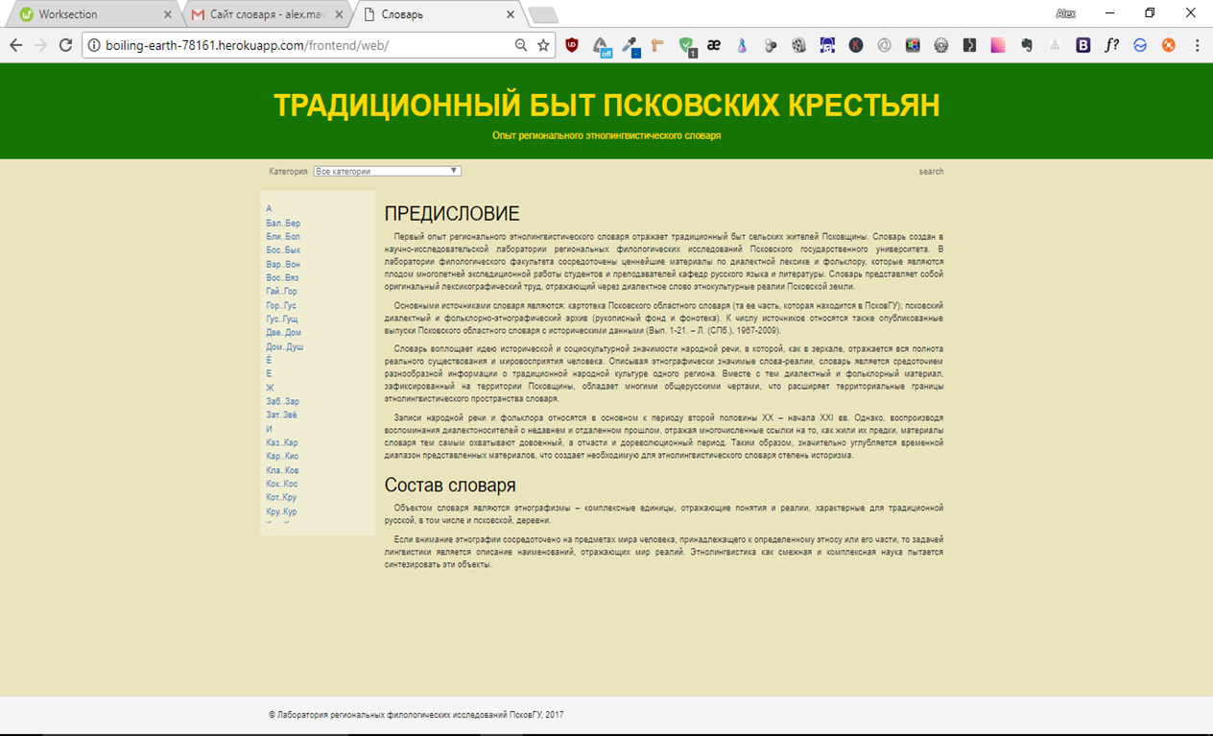

Рис 1. Старый дизайн сайта

И так, на рисунке 1 отображено существующий на тот момент старый дизайн сайта. Как мы можем увидеть, что это одностраничный веб сайт. Структура сайта состоит из следующих структурных блоков:

1. Header, то есть шапка сайта. Рис 2.
2. Блок для поле с поиском слов и фильтрации по категориям слов.
3. Панель навигации по алфавиту. (Левая колонка рис 4).
4. Основной контент сайта. (рис 5).
5. Footer, то есть подвал сайта (рис 6)

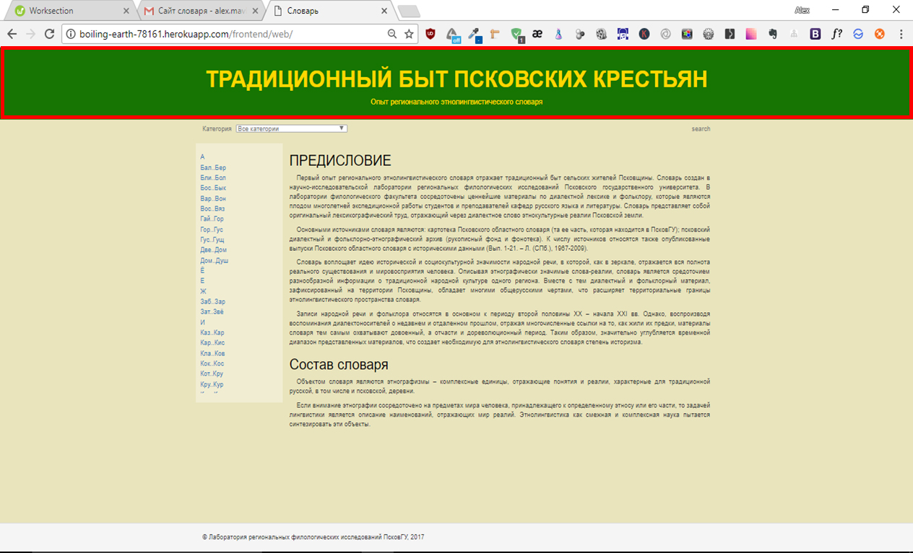

Рис 2. Шапка старого дизайна сайта

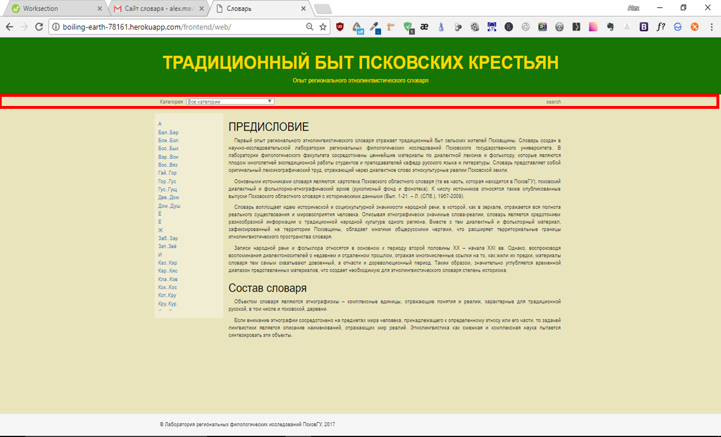

Рис 3. Блок для поле с поиском слов и фильтрации по категориям слов

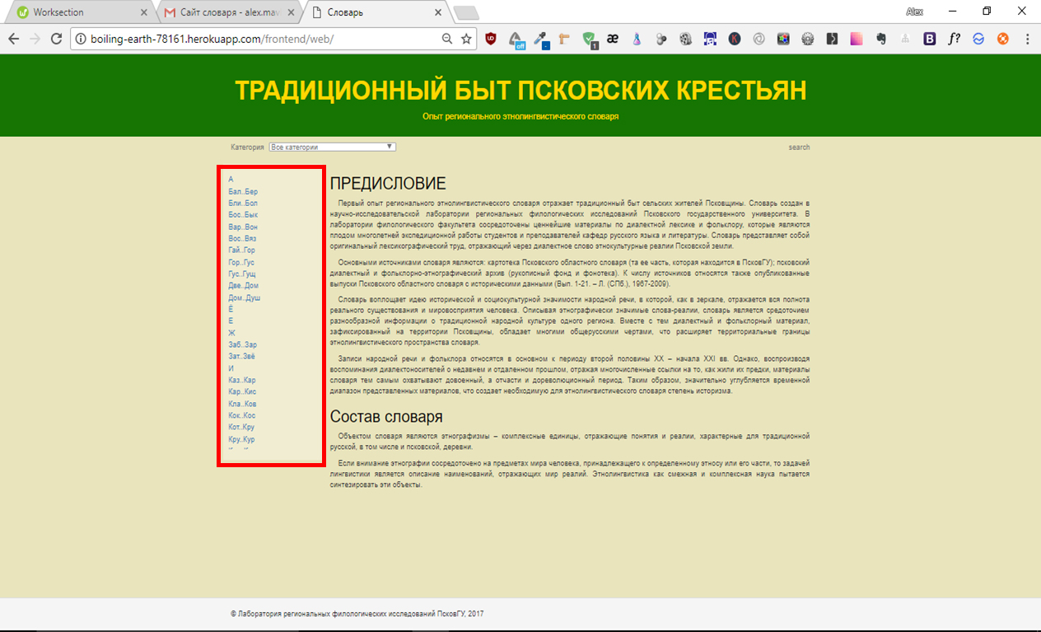

Рис 4. Панель навигации по алфавиту

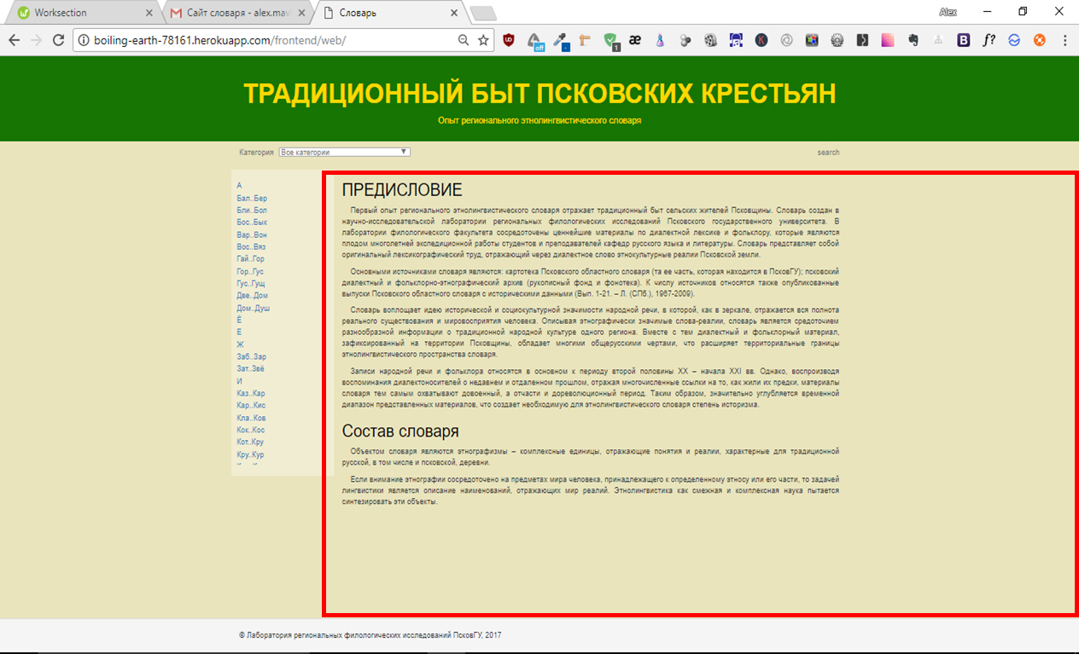

Рис 5. Основной контент сайта

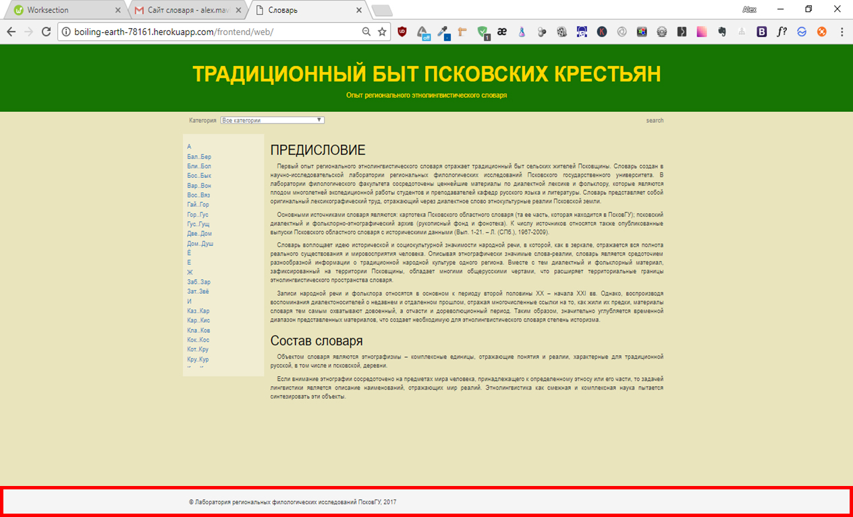

Рис 6. Подвал сайта

***2.2 Разработка нового дизайна сайта***